ПЕРМСКИЙ ИНСТИТУТ (филиал)
Федерального государственного бюджетного образовательного учреждения высшего образования
«Российский экономический университет имени Г.В. Плеханова»

Приглашает в Школу детского кулинарного творчества
К А Р А М Е Л Ь К А

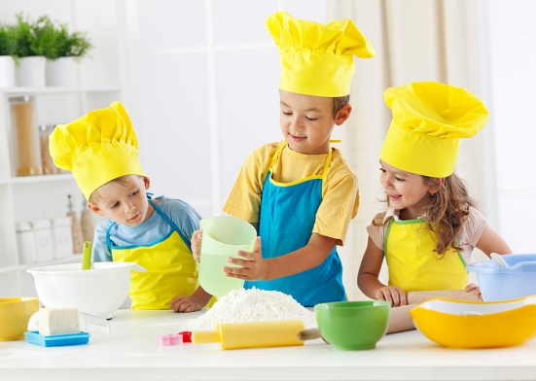

школьников 1-4 классов
на увлекательный Workshop

Профессиональный шеф-повар, мастер-повар Пермского края, Золотой призер чемпионата России, неоднократный призер Международных соревнований по кулинарии и сервису Габова Зинаида Николаевна с радостью проведет увлекательный воркшоп (мастерская) для ваших детей.
За большим столом маленькие кулинары приготовят «шедевр кулинарии», научатся простым, вкусным рецептам в игровой форме.
В программе первого занятия:
- Маффины со сливками с различными фруктовыми и шоколадными начинками.
- Молочные коктейли с различными добавками (сливки, фрукты, ягоды, шоколад).

Для участников занятия предоставляется форма (колпаки и фартуки).
Занятие рассчитано на 1,5 – 2 часа и проводится в удобное для детей время.
Мастер-класс рассчитан на 10-15 детей.
Стоимость: 500 рублей на одного ребенка за одно занятие.

За подробной информацией обращаться по адресу:
г. Пермь, Бульвар Гагарина-59
Контактный тел./факс (342) 282-01-10, 282-00-48
Е-mail: odo@rsute.perm.ru, www.rea.perm.ru

